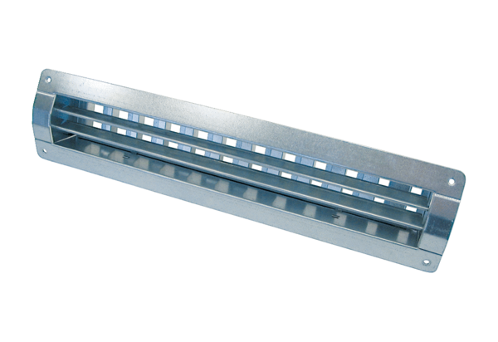Grille intérieure LGR 52/6Unité de conditionnement : 1 pièceGamme: C
Numéro de référence : 0151.0356Fabricant : MAICO

